《Flash动画制作》期末复习指导

第一部分 考核内容和要求
基本概念及相关基础知识考核内容和要求
第1章Flash概述
【考核的知识点】
1. 动画基础知识及创造流程
2. Flash软件基础知识
3. Flash历史和概述
4．传统动画和Flash动画的不同
【考核要求】
掌握：动画基础知识及创造流程
理解：Flash软件基础知识
了解：Flash历史和概述、传统动画和Flash动画的不同

第2章 Flash的绘图工具
【考核的知识点】
- Flash软件中的图像类型
- Flash软件中路径的绘制、形状的绘制
- Flash软件中基本绘图工具、颜色工具、颜色编辑和管理、填充模式的使用
- 外部素材的导入

【考核要求】
掌握： Flash软件中路径的绘制、形状的绘制；Flash软件中基本绘图工具、颜色工具、颜色编辑和管理、填充模式的使用
理解：外部素材的导入
了解：Flash软件中的图像类型

第3章 Flash软件的文字及对象编辑
【考核的知识点】
- Flash软件中素材的来源、素材类型
- Flash软件中的文字工具、文字特效、文字分离和文字类型的使用方法
- Flash中的对象编辑
- Flash软件中文字素材的编辑
- 文本创建、属性设置、文本类型的转换

【考核要求】
掌握： Flash中的文字工具、文字特效、文字分离和文字类型的使用；Flash中文字素材的编辑
理解： 文本类型的转换
了解： Flash中的素材的来源、素材类型；Flash中的各种对象类型

第4章 Flash的元、库和实例
【考核的知识点】
- Flash的元件
- 元件的实例
- Flash的元件库
- Flash中的滤镜
- Flash中的混合模式
- 使用动画预设
【考核要求】
掌握： Flash的元件
理解： Flash元件的实例、元件库；滤镜、混合模式和使用动画预设

第5章 Flash的图层、帧和帧动画
【考核的知识点】
- 图层的基本操作
- 引导层
- 遮罩层
- Flash中的帧和帧的基本操作
- Flash中的逐帧动画
【考核要求】
掌握： Flash软件中帧的基本操作方法
理解： Flash软件中遮罩层的使用方法
了解： Flash软件中图层、引导层的操作和使用方法

第6章 Flash的补间动画制作
【考核的知识点】
- Flash中的传统补间动画
- Flash中的补间形状动画
- Flash中的创建补间动画
- “动画编辑器”面板的使用

【考核要求】
掌握： Flash中的传统补间动画
理解： Flash中的创建补间动画
了解： Flash中的补间形状动画和“动画编辑器”面板的使用

第7章 Flash高级动画制作
【考核的知识点】
- 引导线动画
- 遮罩动画
- 复合动画
- 骨骼动画
- 3D动画
【考核要求】
掌握： Flash软件的引导线动画、遮罩动画、复合动画、3D动画和骨骼动画的制作和编辑。
理解： Flash软件的引导线动画、遮罩动画、复合动画、3D动画和骨骼动画的概念。

第8章 Flash多媒体应用及发布
【考核的知识点】
- Flash中的多媒体文件
- 添加声音、编辑声音、压缩的方法
- 添加视频的方法
- Flash动画的优化与发布
【考核要求】
掌握： Flash软件中添加视频的方法和Flash动画的优化与发布。
理解： Flash软件中添加声音、编辑声音、压缩声音的方法。
了解： Flash软件中的多媒体文件。

第9章 Flash动画交互
【考核的知识点】
- ActionsScrip简介
- 动作面板简介
- 添加函数的方法
- ActionsScrip基本函数应用
【考核要求】
掌握： ActionScript函数的添加方法和函数的具体应用。
理解： Action Scrip脚本语言和动作面板。

第10章 Flash动画创作构思
【考核的知识点】
- 三大构成
- 视觉元素
- Flash角色运动要点
- 形变动画和运动动画
- Flash动画创作方案及基本流程
【考核要求】
掌握： Flash角色运动要点、形变动画和运动动画 、Flash动画创作方案及基本流程
理解：美学方面的三大构成和视觉元素。

第11章 Flash综合实训

【考核的知识点】
- 网络广告的特点、网络广告的表现形式
- 网络广告的创意和设计技巧
- Flash贺卡的起源、制作贺卡的方法和步骤
- 利用直线工具绘制卡通形象
- 利用创建传统补间动画控制运动速度的方法

【考核要求】
掌握：网络广告的创意和设计技巧；利用直线工具绘制卡通形象；利用创建传统补间动画控制运动速度的方法；制作贺卡的方法和步骤
理解：网络广告的表现形式
了解：网络广告的特点、Flash贺卡的起源
第二部分 综合模拟习题及解答

一、单项选择题
- 如图所示，要创建冰雕旋转并逐渐消失的动画，应该使用动画的哪种类型？

图
- 动画补间动画
- 形状补间动画
- 逐帧动画
- 引导线动画
- 如下图所示，使左图变为右图的效果，应使用任意变形工具中的什么选项？
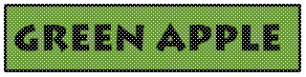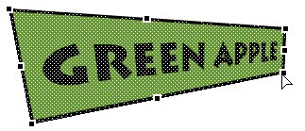
图
- 缩放
- 旋转
- 扭曲
- 封套
- 在“合并绘制”模式下，绘制了如左图所示的一个椭圆，下面哪种操作可以椭圆图形变成右边图形的效果？

- 选择菜单栏的“修改/修改/柔化填充边缘”，然后使用选择工具分别选中柔化后的各个环形，将它们拖动到适当的位置
- 选择菜单栏的“修改/修改/扩展填充”，然后使用选择工具分别选中扩展填充后的各个环形，将它们拖动到适当的位置
- 选择菜单栏的“修改/修改/将线条转化为填充”，然后使用选择工具分别选中转化后的各个环形，将它们拖动到适当的位置
- 选择菜单栏的“修改/修改/优化”，然后使用选择工具分别选中优化后的各个环形，将它们拖动到适当的位置
- 在用FLASH制作旋转渐变对象时，在旋转菜单旁边有一个要输入数字框，下面说法正确的是：
- 旋转菜单中选择了自动，则要在后面的框中输入数值，不输对象就不会旋转
- 旋转菜单中选择了顺时针，则不在后面的框中输入数值，对象也会旋转
- 旋转菜单中选择了顺时针，则一定要在后面的数值框中输入数值，不输对象将不会旋转
- 以上说法都为错
- 现将某个图形实例的播放方式选项设定为单个帧。请问以下各种叙述中，正确的是：
- 从实例所在的帧开始播放动画序列，播放一次即停止
- 该实例将随机显示动画序列中的某一帧
- 该实例中的动画序列将会被循环播放
- 该实例将只显示动画序列中所指定的那一帧
- 有一个花盆形状的按钮，如果需要当把鼠标放在这个按钮上没有点击时，花盆会有一朵花长出来，应该怎样设置这个按钮？
- 制作一朵花生长的电影剪辑，在编辑按钮时创建一个新层，并在第一个状态所在帧创建空关键帧，把电影剪辑放置在这个关键帧上并延迟到第四个状态
- 制作一朵花生长的电影剪辑，在编辑按钮时创建一个新层，并在第二个状态所在帧创建空关键帧，把电影剪辑放置在这个关键帧上
- 制作一朵花生长的电影剪辑，在编辑按钮时创建一个新层，并在第三个状态所在帧创建空关键帧，把电影剪辑放置在这个关键帧上
- 制作一朵花生长的电影剪辑，再创建一个按钮，都放置在场景中，使用ACTION来控制这电影剪辑
- 给横排文本添加超级链接，要求浏览者单击广告，在新窗中打开链接目标为www.zzjjf.com的网页，下面操作正确的是：
- 在文本属性面板的“超链接地址”框中输入www.zzjjf.com，从“目标”下拉菜单中选择_blank
- 在文本属性面板的“超链接地址”框中输入http://www.zzjjf.com，从“目标”下拉菜单中选择_blank
- 在文本属性面板的“超链接地址”框中输入www.zzjjf.com，从“目标”下拉菜单中选择_parent
- 在文本属性面板的“超链接地址”框中输入http://www.zzjjf.com，从“目标”下拉菜单中选择_parent
- 在Flash Lite中，使用什么方法可以把动画限定在特定的区域内？
- 利用引导层
- 利用遮罩层
- 使用矩形工具
- 使用裁剪命令
- 如下图所示，由上至下依次为图层的什么模式？
图
- 轮廓模式－编辑模式－隐藏模式－锁定模式
- 编辑模式－轮廓模式－隐藏模式－锁定模式
- 编辑模式－隐藏模式－锁定模式－轮廓模式
- 轮廓模式－隐藏模式－锁定模式－编辑模式
- 在FLASH中制作补间动画时，下列图中显示补间动画失败的是：
- 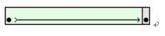
- 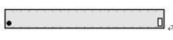
- 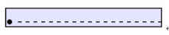
- 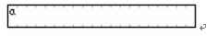
- 当选中舞台中的椭圆，然后在工具箱中选中“任意变形工具”后，再选种哪一种操作可以使椭圆图形变成右边图形的效果？

- 再在选项面板中选择“旋转与倾斜”按钮
- 再在选项面板中选择“缩放”按钮
- 再在选项面板中选择“扭曲”按钮
- 再在选项面板中选择“封套”按钮
- 如下图所示其表示在混色器面板中间的填充类型弹出菜单中的哪种渐变类型？
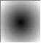
- 线性渐变
- 放射状渐变
- 曲线渐变
- 位图渐变
- 元件和与它相应的实例之间的关系是：
- 改变元件，则相应的实例一定会改变
- 改变元件，则相应的实例不一定会改变
- 改变实例，对相应的元件一定有影响
- 改变实例，对相应的元件可能有影响
- 当前的时间轴,如下图所示，如果此时给舞台上添加一个实例，Flash将会把这个实例放置在哪里？
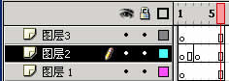
- 图层 3层的第1帧
- 图层 3层的第6帧
- 图层 2层的第3帧
- 图层 2层的第6帧
- 看下图，请说出是什么效果？
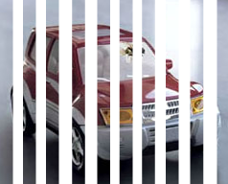
- 蒙板
- 遮盖
- 用两个图层进行遮罩的百叶窗效果
- 以上都不是
- 下面关于导入视频说法错误的是：
- 在导入视频片段时，用户可以将它嵌入到Flash影片中
- 一些支持导入的视频文件不可以嵌入Flash影片中
- 用户可以将包含视频的影片发布为Flash动画
- 用户可以让嵌入的视频片段的帧频率同步匹配主电影的帧频率
- 下面关于矢量图形和位图图像的说法错误的是：
- Flash 允许用户创建并产生动画效果的是矢量图形而位图图像不可以
- 在 Flash 中，用户也可以导入并操纵在其他应用程序中创建的矢量图形和位图图像
- 用FLASH的绘图工具画出来的图形为矢量图形
- 一般来说矢量图形比位图图像文件量大
- 在FLASH里勾边或绘制路径等曲线段的绘制时，主要用什么工具？
- 要制作一个人物移动的运动渐变动画，正确的操作是：
- 制作第一个关键帧和最后一个关键帧，确定人物的两个位置，然后在两帧之间创建动画补间动画
- 制作第一个关键帧，创建动画补间动画，然后制作最后一个关键帧，再次创建动画补间动画
- 制作第一个关键帧和最后一个关键帧，确定人物的两个位置，然后在两帧之间创建形状补间动画
- 制作第一个关键帧，创建形状补间动画，然后制作最后一个关键帧，再次创建形状补间动画
- 如图所示，移动产生对象的副本和限制对象移动的角度（以45度为单位）分别按什么键？
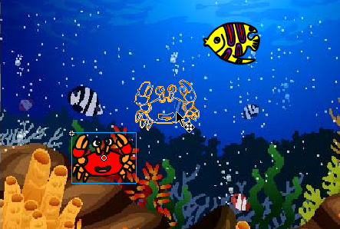
- Alt和Shift
- Ctrl和Alt
- Alt和Ctrl
- Shif和Ctrl

- 给按钮元件的不同状态附加声音，要在单击时发出声音，则应该在哪个帧下创建一个关键帧：
- 弹起
- 指针经过
- 按下
- 点击
- 创建Flash幻灯片的步骤正确的是：
①新建一个幻灯片文档；
②为幻灯片添加跳转和页面转换和行为；
③添加和组织幻灯片的结构；
④添加素材和内容到幻灯片中；
- ①②③④
- ①③②④
- ①②④③
- ①③④②
- 如果提供的素材中包含如下图所示的10张图片，怎样最快的将它们制作成动画？
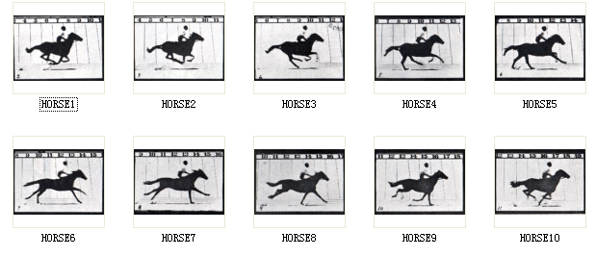
图
- 使用“文件/导入”
- 使用“文件/导入到库”
- 将第1张图和最后1张图导入后制作补间
- 无法制作
- 在使用颜料桶工具时，单击空隙大小调整设置，如果选择不封闭空隙，这意味着：
- 可以使 Flash 自动封闭并填充有间隙的区域。
- 可以使 Flash 自动封闭并填充有间隙的区域，只是还需进一步选择所封闭的间隙的大小。
- 所有未完全封闭的区域不能被填充颜色。
- 所有完全封闭的区域不能被填充颜色。
- 如图所示，若要将该文本进行分离，需对其打散几次？

- 0
- 1
- 2
- 以上说法均不正确
- 舞台上有图形元件Symbol 1的3个实例，现使用实例属性检查器面板将其中一个实例的类型改为电影剪辑类型。那么，以下叙述中正确的是：
- 另外的2个实例也会变为电影剪辑实例
- 图形元件Symbol 1将会变成电影剪辑元件Symbol 1
- 被修改实例的所有属性（如颜色、大小等）将会被Flash重新设置为默认值
- 另外2个实例将不受上述操作的任何影响
- 如下图所示，要创建飞鸟翅膀扇动的动画，应该使用动画的哪种类型？

图
- 动画补间动画
- 形状补间动画
- 逐帧动画
- 引导线动画
- 如下图：图中有一幅图，并且有一条由钢笔绘制的曲线，分别分布在两个图层上，怎样可以使得曲线对图像产生遮罩效果：
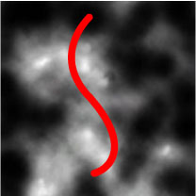
- 直接将曲线所在层击右键，选择遮罩层
- 将曲线转换为图形符号后，再对曲线所在层击右键，选择遮罩层
- 选择曲线，按下CTRL+B，将曲线打散，再对曲线所在层击右键，选择遮罩层
- 将曲线转换为填充，再对曲线所在层击右键，选择遮罩层
- 下列哪一种操作，可以将如图所示左边的图像变为右边的效果？

- 在变形面板中，在旋转选项中输入“30度”，然后连续点击“重制”按钮
- 在变形面板中，在旋转选项中输入“90度”，然后连续点击“重制”按钮
- 在变形面板中，在旋转选项中输入“30度”，然后连续点击“复制并应用变形” 按钮
- 在变形面板中，在旋转选项中输入“90度”，然后连续点击“复制并应用变形” 按钮
- 如图所示：怎样使用上面的符号制作下面的效果：
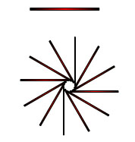
- 复制后单个排列
- 使用属性面板进行复制
- 使用CTRL+T调出变形面板
- 使用信息面板
- 如下图所示，从左至右为依次使用笔刷工具的什么模式进行涂抹？
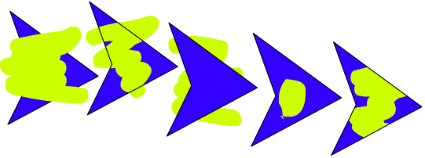
图
- 标准绘画－颜料填充－后面绘画－颜料选择－内部绘画
- 颜料选择－颜料填充－后面绘画－标准绘画－内部绘画
- 标准绘画－内部绘画－后面绘画－颜料选择－颜料填充
- 颜料选择－内部绘画－后面绘画－标准绘画－颜料填充
- 下列说法错误的是：
- 代表一个关键帧，关键帧可以由空白关键帧转换得到
- 关键帧与下一个关键帧之间会用黑色线段来分割
- 该α标记表示该关键帧区段的名称
- 如果关键帧设置了补间动画，则在关键帧后会出现一个箭头符号
- 使用擦除工具时，如果在擦除模式中选择内部擦除，这意味着：
- 只擦除填充区域，不影响线段和文字。
- 只擦除当前选定的区域，线条和文字无论选中与否，均不受影响。
- 只擦除被擦除工具最先选中的填充区域，线条和文字均不受影响。
- 只擦除线条，填充区域和文字不受影响。
- 如下图所示，正在使用什么工具对汽车的图形进行处理？
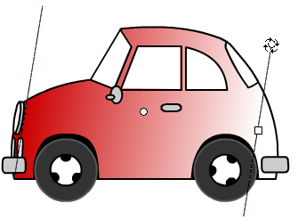
图
- 油漆桶工具
- 墨水瓶工具
- 任意变形工具
- 填充变形工具
- 如果需要制作一边形变一边沿固定路径运动的动画，最合适的制作步骤为：
- 先将路径动画制成MC再制作形变动画
- 先将形变动画制成MC再制作路径动画
- 先在一层上制作形变，再在新层上制作路径动画
- 这两种动画不能同时实现
- 对于下面所示的效果是通过什么来实现的？
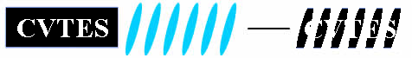
- 蒙板功能的使用
- 帧并帧动画的使用
- 补间动画的使用
- 以上A B C都可以来实现
- 关于遮罩层，说法错误的是：
- 只有在遮罩层上的填充色块之下的内容才是可见的，而遮罩层的填充色块本身则是不可见的
- 遮罩层中的对象必须是填充的，而不能带有边框，而且不能产生运动
- 可以将多个图层组织在一个遮罩层之下来创建复杂的效果
- 遮罩项目可以是填充的形状、文字对象、图形元件的实例或影片剪辑
- 在Flash中使用下列哪种命令可以将一段文字分离为单独的文字？
- 分离
- 分散到图层
- 取消变形
- 两端对齐
- 下面关于FLASH导入Fireworks 的PNG 文件的说法错误的是：
- 用户可以选择作为可编辑对象或不可编辑的图像进行导入
- 当作为不可编辑的图像导入时，文件将转换成位图图像对象，但是矢量图形还是保持为矢量图形
- 作为可编辑对象导入，用户可以选择保留位于PNG 文件中的图像、文本
- 作为不可编辑的图像导入PNG 文件，则用户可以在Flash中启动Fireworks 编辑该PNG 图像
- 在导入图像时（导入到舞台），如果有一系列的图像，FLASH会弹出提示是否导入系列的图像。如果点击“是”，那么这一系列的图像会以什么样的形式出现：
- 分布在多个层上
- 分布在帧上
- 在同一层上并重叠
- 第一幅图象在场景出现，其他图将导入到库中

- 将每一个对象分散到各个独立的新图层中使用下列哪一个快捷键 （ ）

A.<CTRL>+<Shift>+<D>
B.<CTRL>+<Shift>+<G>
C. <CTRL>+<ALT>+<H>
D. <F8>
- 下面关于从浏览器打印电影和从Flash 播放器打印电影的说法错误的是 （ ）

A. "从Flash 播放器打印电影,可以指定Flash 电影中的哪些帧可以被打印"

B. "从Flash 播放器打印电影,可以确定帧的打印区域"

C. "从Flash 播放器打印电影,可以给电影剪辑中的打印帧附加Print 动作"

D. 从浏览器打印电影肯定比从Flash 播放器打印电影效果好
- 快捷键<F6> 能实现什么功能 （ ）

A.插入空白帧

B.插入空白关键帧

C.转换为关键帧

D.以上都不是
- 下面哪些操作不可以使电影优化 （ ）

A. 如果电影中的元素有使用一次以上者，则可以考虑将其转换为元件

B. 只要有可能，请尽量使用渐变动画

C. 限制每个关键帧中发生变化的区域

D. 要尽量使用位图图像元素的动画
- 将当前选中的关键帧转换为帧操作的菜单操作 （ ）

A.编辑/清除

B.文件/关闭

C.修改/时间轴/转换为空白关键帧

D.改/时间轴/清除关键帧
- 快捷键<CTRL>+<ALT>+<S>实现的功能是 （ ）

A.另存文档

B.将图形进行任意变形

C.启用简单帧动作

D.将图形对象、组、文本块和实例进行缩放和旋转
- 用绘图工具绘制图形时，在工具面板下端的选中进行如图所示的设置后，绘制的图形是（ ）
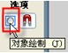

A.形状

B.独立对象

C.按钮

D.以上都不是
- 修改/变形/顺时针选转90度该操作的快捷键是 （ ）

A.<CTRL>+<Shift>+9

B.<CTRL>+<Shift>+7

C.<CTRL>+<Alt>+9

D.<CTRL>+<Alt>+7
- ListBox.addItem有什么用 （ ）

A. 添加列表框

B. 使用Value（值）对话框添加项目

C. 添加下拉菜单

D. 给组合框添加项目
- 菜单操作修改/变形/取消变形的功能是 （ ）

A.取消上一步操作

B.取消对象的上一次变形

C.将变形的对象还原到初始状态

D.取消所有对象的变形
- 要改变线条或形状轮廓的形状，可以使用什么工具拖动线条上的任意点 （ ）

A.

B.

C.

D.
- 编辑位图图像时，修改的是 （ ）

A. 像素

B. 曲线

C. 直线

D. 网格
- 快捷键<CTRL>+<Shift>+<↑>对应的菜单操作是 （ ）

A.修改/排列/移至顶层

B.修改/排列/上移一层

C.修改/排列/下移一层

D.修改/排列/移至底层
- 单击“视图>隐藏边缘”的作用是（ ）

A. 隐藏被选择对象的高亮显示状态

B. 隐藏被选择对象的外框轮廓

C. 隐藏被选择对象的填充区域

D. 隐藏被选择对象的线条
- 锁定选择的组或元件的操作是 （ ）

A.<CTRL>+<Shift>+<P>

B.修改/排列/锁定

C.<CTRL>+<G>

D.<CTRL>+<Shift>+<S>
- 对于在网络上播放动画来说，最合适的帧频率是 （ ）

A. 每秒24 帧

B. 每秒12 帧

C. 每秒25 帧

D. 每秒16 帧
- 下面关于打印Flash 电影说法错误的是（ ）

A. 打印Flash 矢量图形时，可以在任意尺寸上获得清晰的打印效果

B. 打印低分辨率的位图图像时，受到像素的影响

C. 不可以从浏览器打印Flash 电影

D. Flash 播放器的打印功能允许用户打印电影中的目录、联票、单篇、收据、发票或其他文档
- 根据下图所示，下列关于帆船运动的描述，正确的是（ ）。

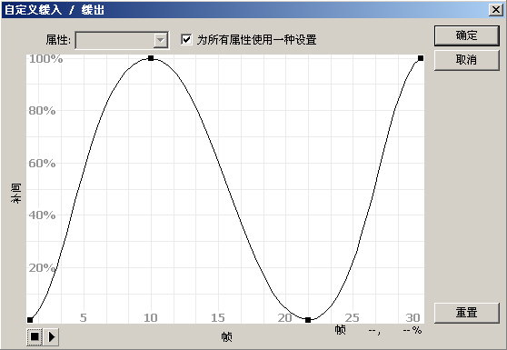
A．帆船先以高速抵达终点，然后又返回到起点，最后再次抵达终点
B．帆船先在原地停留片刻，然后以高速抵达终点，最后以高速返回到起点
C．帆船先高速抵达中部，然后停留片刻，最后抵达终点
D．以上说法均不正确
- 当Flash 导出较短小的事件声音（例如按钮单击的声音）时，最适合的压缩选项是（ ）。
A.MP3 压缩选项 B.Speech 压缩选项
C.Raw 压缩选项 D.ADPCM 压缩选项
- 如图所示，移动产生对象的副本和限制对象移动的角度（以45度为单位）分别按什么键( )。
A.Alt和Shift B.Ctrl和Alt
C.Alt和Ctrl D.Shif和Ctrl

二、多项选择题

- 在使用钢笔工具时，要结束开放的路径，可以执行的操作是：
- 双击最后一个定位点
- 单击工具箱中的钢笔工具
- 选择工具箱中的其他工具，然后再选择钢笔工具
- 按住Ctrl 键在舞台任意位置单击
- 如图所示，下列关于该动画的描述，错误的是：
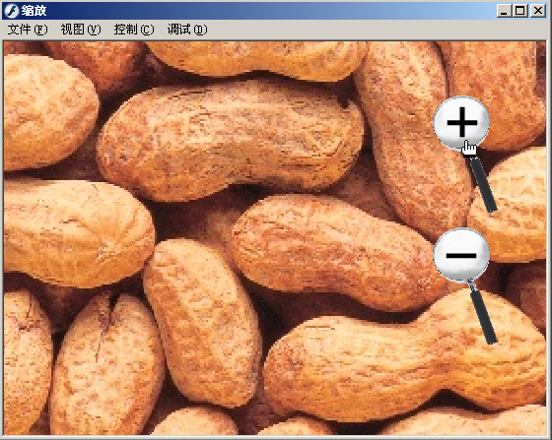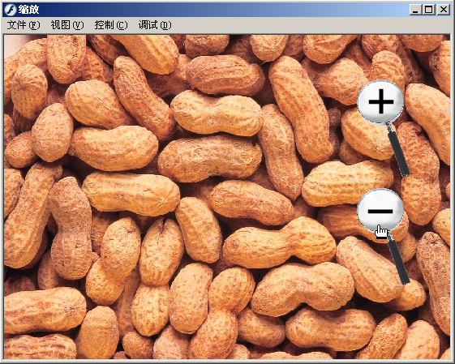
- 进行放大缩小的图像必须是一个影片剪辑
- 将图像转换成影片剪辑后，无须为影片剪辑添加实例名称
- 两个“放大镜”按钮可共用一个实例名，便于在编写代码时使用
- 可以通过“行为”直接为按钮添加缩放代码
- 完成视频导入时，要存储哪种文件格式？
- 扩展名为.fla的Flash源文件
- 扩展名为.flv的Flash视频文件
- 扩展名为.swf的Flash播放文件
- 扩展名为.exe的Flash自播放文件
- 如果导入的是图像序列中的一个picture001.bmp 文件，并且序列中的其他文件位于相同的文件夹中，则将被识别为图像序列将是下面哪些？
- picture002.bmp
- picture003.bmp
- picture004.bmp
- pictureabc.bmp
- 下列哪组对象不可以制作形状渐变动画？
- 使用钢笔工具绘制的任意多边形与导入的图像
- 两幅导入的图像
- 填充了图像的矩形与填充了单色的椭圆
- 图形符号与电影剪辑符号
- 用户在时间轴某一帧中绘制一个形状，然后在另外一个关键帧中修改这个形状或绘制其他的形状，创建了一个动画。下列说法正确的是：
- Flash 将在中间的过渡帧添加形状或变化，完成形状的平滑转变
- 这不是一个移动补间动画
- 这是一个形状补间动画
- 所创建的渐变不是形状渐变也不是移动简便

- 怎样给整个场景添加一个按钮，在发布后可以击活按钮，而看不到按钮的形状？
- 将按钮的ALPHA值设为0
- 只在按钮的第四个状态添加图形，其他三个状态不添加任何对象
- 只设按钮后面三个状态
- 只设置按钮的第一个状态
- 如需调整位图的亮度、对比度和饱和度，如何处理？
- 把位图转换为影片剪辑元件，
- 把位图转换为图形对象
- 添加“调整颜色滤镜”并调整相关参数
- 添加“调整位图滤镜”并调整相关参数
- 在第一帧和第十帧均是两个关键帧，当选中第一帧后，在属性栏中选择了运动动画类型，结果在时间线上第二帧至第九帧出现了蓝色的底，有一条虚线，这表明：
- 动画创建成功
- 创建动画失败，因为两个关键帧上是不同的符号
- 两个关键帧上虽然符号不同，但仍然可以创建运动动画
- 必需要相同的符号才可以创建运动动画
- 用户在时间轴某一帧中绘制一个形状，然后在另外一个关键帧中修改这个形状或绘制其他的形状，创建了一个动画。下列说法正确的是：
- Flash 将在中间的过渡帧添加形状或变化，完成形状的平滑转变
- 这不是一个移动补间动画
- 这是一个形状补间动画
- 所创建的渐变不是形状渐变也不是移动简便
- 下面的哪些操作，可以将左图所示的影片剪辑实例调整为右图所示的效果？
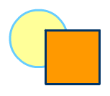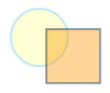
- 调整属性面板中的“颜色/亮度”选项，并调整亮度数量
- 调整属性面板中的“颜色/色调”选项，并调整色彩数量
- 调整属性面板中的“颜色/Alpha”选项，并调整Alpha数量
- 调整属性面板中的“颜色/高级”选项，并在“高级效果”面板中调整相关参数
- 如果将库资源导入或拷贝到影片中时出现“解决库冲突”对话框，则请执行以下操作之一：
- 单击“不要替换现有项目”来保留目标影片中的现有资源
- 单击“不要替换现有项目”来用同名的新项目替换现有资源及其实例
- 单击“替换现有项目”来保留目标影片中的现有资源
- 单击“替换现有项目”来用同名的新项目替换现有资源及其实例
- 关于运行时共享库资源的两个步骤说法正确的是：
- 首先，源影片的作者要在源影片中定义一个共享资源，并为该资源输入标识字符串并将源影片粘贴到URL。
- 然后，目标影片的作者要在目标影片中定义一个共享资源，并输入一个与源影片的共享资源相同的标识字符串和URL。
- 首先，目标影片的作者要在目标影片中定义一个共享资源，并输入一个与源影片的共享资源相同的标识字符串和URL。
- 然后，源影片的作者要在源影片中定义一个共享资源，并为该资源输入标识字符串并将源影片粘贴到URL。
- 下列哪组对象不可以制作形状渐变动画？
- 使用钢笔工具绘制的任意多边形与导入的图像
- 两幅导入的图像
- 填充了图像的矩形与填充了单色的椭圆
- 图形符号与电影剪辑符号

- 如果用户分离了水平排列的文本块“Flash”，并且使用了“分散到图层”命令将各个字符分别放置在命名为F、L、A、S、H的层中，下列说法正确的是（ ）。
A．层将按字符的左右顺序叠放
B．层将按字符的右左顺序叠放
C．这些层将按从下到上的顺序添加到原来包含分离文本的层的上面
D．这些层将按从上到下的顺序添加到原来包含分离文本的层的下面
- 在Flash中，支持导出的序列文件格式有哪些（ ）。
A．.WMF
B．.PNG
C．.JPG
D．.AI
- 如要为语句“on (press) {getURL("http://www.crtvu.edu.cn", "_blank");}”进行注释，则添加注释的方法有哪些（ ）
A. //点击按钮，则会链接到指定的网站
B. /*点击按钮，则会链接到指定的网站*/
C. */点击按钮，则会链接到指定的网站/*
D. /点击按钮，则会链接到指定的网站/
- 如图所示，关于该动画的制作要点，下列说法正确的是（ ）。
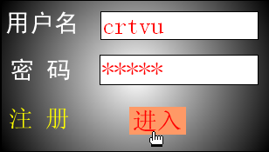
A．分别为用户名文本框和密码文本框添加变量名
B．设置密码文本框的“线条类型”为“密码”
C．为按钮编写代码时，会用到“if”语句
D．以上说法均正确
- 如图所示，下列关于该动画的描述，错误的是（ ）。
A．进行放大缩小的图像必须是一个影片剪辑
B．将图像转换成影片剪辑后，无须为影片剪辑添加实例名称
C．两个“放大镜”按钮可共用一个实例名，便于在编写代码时使用
D．可以通过“行为”直接为按钮添加缩放代码

三、填空题

- 总体创作流程大致分为三大步骤： 、 、 。
- 通过 的嵌套结构，用户可以基于一种模式变化出成千上万朵各式各样的花来。
- 修改中心点位置需要使用的是 工具。
- 是Flash内置的一种快捷的动画生成器，通过再对话框中输入参数来控制动画效果。
- Loading应该放在影片的 位置。
- Flash 影片频率最大可以设置到 。
- 文本区域有 、 、 三种类型，它们所应用的范围各有不同。
- 用来绘制矢量路经，生成精确、平滑的直线和曲线，这些线条被称为贝塞尔曲线。
- 使用代码“this.createTextField("mytxt", 1, 10, 20, 300, 400);”创建一个空文本字段，那么代码中的参数300是指文本字段的_________而参数400是指文本字段的_________。
请在答案中选取：高度、宽度、长度、斜度、角度

- 在Flash Lite中经常会使用到_________按钮来接受按键事件, 该按钮通常放置在舞台之外，执行时不可见。
请在答案中选取：热点按钮、外部按钮、按键捕获、按键追踪

- 在Flash中，要对导入库中的声音创建_________，才方便建立行为对它的引用。
在答案中选取：链接、实例、元件、链接标识符

- Flash8在视频处理方面有了很大的改进，可以使用的编解码器有两种，分别是________和_________。
请在答案中选取：MPEG4、On2 VP6、TSCC、Sorenson Spark、QuickTime

- 在舞台中测试影片的快捷键为_________，在独立窗口测试影片的快捷键为_________。
请在答案中选取：Enter、Alt+Enter、Ctrl+Enter、Shift+Enter

- Flash是_________图形编辑和_________创作专业软件。
请在答案中选取：矢量、位图、动画、三维

- 在创建形状补间动画时，对于某些复杂图形之间的变形，我们需要添加一些_________来辅助动画的变形。
请在答案中选取：中心点、提示点、参考点

- 使用 面板可以复制、删除调色板中的颜色，使用 面板可以调整渐变填充和位图填充。
请在答案中选取：颜色属性、颜色样板、混色器

- 通常Flash只能显示一帧的画面，而利用_________，可以同时显示或编辑多个帧。利用该功能，可以辅助绘制图像，方便动画，特别是逐帧动画的创作。
请在答案中选取：透明纸外观、网格纸外观、绘图纸外观

18．钢笔工具用来绘制 ，生成精确、平滑的直线和曲线，这些线条被称为 。

参考答案

一、单项选择题
1.A 2.C 3.A 4.C 5.D 6.B 7.B 8.B 9.C 10.C
11.D 12.B 13.A 14.C 15.C 16.B 17.D 18.A 19.A 20.A

21．C 22．D 23．A 24．C 25．B 26．D 27．C 28．D 29．C 30.C 31.A 32.C 33.C 34.D 35.B 36.A 37.B 38.A
39.B 40.B

41．A 42．D 43．C 44．D 45．D 46．D 47．B 48．A 49．D 50.C 51.C 52.A 53.A 54.A 55.B 56.B 57.C 58.A
59.D 60.A

二、多项选择题
1．ABCD
2．BCD
3．AB
4．ABC
5．ABD
6．ABC

7. AB
8. AC
9. BD
10. ABC
11. CD
12．AD
13．AB
14．ABD

15. AD
16. ABCD
17. AB
18. ABCD
19. BCD

三、填空题
1. 素材的准备、动画的制作、动画的发布
2． 元件多层
3． 任意变形工具
4. 时间轴特效

5. 前面
6. 120
7. 静态文本、动态文本、输入文本
8. 钢笔工具
9. 宽度 高度
10. 按键捕获
11. 链接标识符
12. On2 VP6 Sorenson Spark
13. Enter Ctrl + Enter
14． 矢量 动画
15. 提示点
16． 颜色样板 混色器
17． 绘图纸外观
18. 矢量路径 贝塞尔曲线

